Муниципальное казенное общеобразовательное учреждение
«Малодербетовская гимназия имени Б.Б.Бадмаева»

Номинация : «Краеведение»

Тема:
«Памятники литературным героям в Калмыкии»

Подготовил:
Бембеев Бату Мингиянович,
обучающийся 7 «А» класса,
МКОУ «Малодербетовская
гимназия имени Б.Б.Бадмаева».
Руководитель:
Бембеева Саглара Сергеевна,
учитель русского языка и литературы
МКОУ «Малодербетовская
гимназия имени Б.Б.Бадмаева».

с. Малые Дербеты, 2025

Оглавление
Введение…………………………………………………………………………3-4
Глава 1 « Памятники литературным героям в Калмыкии»…………………..5-6
Глава 2 «Памятники, посвященные героям эпоса «Джангар»………………7-8
Глава 3 «Памятники, посвященные сказочным персонажам» ……………….9-10
Глава 4 «Памятники, посвященные мифологическим , фольклорным персонажам»……………………………………………………………………..11-12
Глава 5 «Памятники – животным степи»………………………………………13-14
Глава 6 «Памятник, посвященный всемирному литературному герою»…….15
Глава 6 Информация по анализу анкет школьников …………………………..16
Заключение ……………………………………………………………………….17
Приложение ………………………………………………………………………18-24
Список литературы………………………………………………………………..25

Введение
Все мы знаем, что люди любят ставить памятники своим героям: солдатам и полководцам, поэтам и писателям, художникам и композиторам.
Герои войн, великие деятели достойны того, чтобы их запечатлели в металле и мраморе. Человечество помнит их подвиги, произведения, чтит и преклоняется перед их гением.
Во всех странах мира установлены памятники различным литературным героям. Например, в Копенгагене памятник Русалочке. В Москве был установлен памятник Мальчишу – Кибальчишу. Чем прославились эти герои произведений?
И первое что приходит в голову, что эти герои литературных произведений внесли вклад в нашу жизнь не меньше, чем реальные люди. Каждый день они дают возможность читателям всего мира чувствовать разные эмоции и развивать в себе нравственные качества: умение сопереживать, радоваться, любить, быть справедливым, верным, человечным.
Установка памятников героям произведений поэзии и прозы - это традиция, которая насчитывает не одно десятилетие. Во многих городах на улицах и площадях, в скверах и парках находятся скульптуры, посвященные различным героям литературных произведений.
Развитие Интернет-ресурсов и технических возможностей всё больше влияют на быт современных людей, и в первую очередь детей. Чтение книг классической литературы всё больше уходит на второй план. Современные школьники, к сожалению, мало читают книг и поэтому не знают, что существуют памятники литературным героям.
Цель проекта: Повысить интерес учащихся к изучению литературных произведений с помощью составления сборника «Памятники литературным героям в Республике Калмыкия»
Задачи:
- изучить теоретический материал и систематизировать полученные знания об интересных памятниках литературным героям в Калмыкии;
- установить, где и когда установлен памятник, кто его автор;
- провести анкетирование одноклассников с целью выявления, какие
памятники литературным героям они знают и где эти памятники находятся;
Актуальность: Данный проект может повлиять на повышение интереса у детей к чтению книг и изучению самой литературы, что очень важно при формировании духовного мира учащегося в настоящее время.
Ожидаемый результат: После создания сборника «Памятники литературным героям в Республике Калмыкия» презентовать его учащимся школы. А информация о памятниках и произведениях литературы, на основе которых они были сделаны, позволит развить интерес учащихся к изучению последних.
Предмет исследования: скульптурные изображения героям литературных произведений.
Объект исследования: работа может быть использована учителями-предметниками на уроках литературы или внеклассных мероприятиях.

Памятники литературным героям в Калмыкии
Скульптура – очень древний вид искусства. Она всегда была в почете и посвящалась богам, земным правителям и полководцам, великим людям и историческим событиям. Скульптурные памятники украшают сады и парки, парадные залы общественных зданий. Маленькие статуэтки вы найдёте и у себя дома.
Ежегодно 18 апреля все человечество отмечает Международный день охраны памятников истории и культуры.
В России этот праздник начали отмечать с начала 80-х годов прошлого столетия.
Но еще в первой половине ХХ века усилиями Н. К. Рериха был создан Пакт о защите культурных ценностей. Реализацией этой идеи стал договор «Об охране художественных и научных учреждений и исторических памятников», подписанный в Вашингтоне при участии президента США 15 апреля 1935 года представителями двадцати одной страны.
Позднее, 14 мая 1954 года, на основании документации Пакта конференция ООН в Гааге приняла международную «Конвенцию о защите культурных ценностей в случае вооруженного конфликта».
Знаменитый ученый-этнограф, языковед, писатель и путешественник В. И. Даль писал: «Памятник — это все, что сделано для облегчения памяти, для того, чтобы помнить…»
Памятники, поставленные литературным героям – это традиция, которую соблюдают уже не один десяток лет. В разных городах России в скверах и на площадях стоят скульптуры, которые посвящены знаменитым героям мировой литературы. Каждая статуя имеет свою историю, свою жизнь. В своей проектной работе рассмотрю памятники литературным героям, историю создания и автора.
В проекте я изучил памятники литературным героям, расположенные в Республике Калмыкия. Из полученной информации я создал сборник «Памятники литературным героям в Республике Калмыкия».
Элиста – золотая обитель истории и культуры калмыцкого народа. В этом замечательном городе большое количество достопримечательностей: памятников и объектов культурного наследия, которые просто необходимо посетить. Памятники Элисты и ее достопримечательности входят в культурное наследие Калмыкии и России. Достопримечательности Элисты: памятники и скульптуры считаются рукотворным описанием истории народа Калмыкии.
В своей работе я исследовал скульптуры и памятники, относящиеся к литературе. Их в Калмыкии немало, я насчитал 19 памятников и скульптур.
Их я разделил на 5 категорий:
- Памятники, посвященные героям эпоса «Джангар» (4 шт)
- Памятники, посвященные сказочным персонажам (5 шт)
- Памятники, посвященные мифологическим , фольклорным персонажам(3 шт)
- Памятники – животным степи(6 шт)
- Памятники, посвященные всемирным литературным героям(1шт)

Памятники, посвященные героям эпоса «Джангар»
Калмыки обладают огромной сокровищницей устного народного творчества. Народ бережно хранит и любит чистое и мудрое искусство своих эпических песен, сказок и легенд. Но самым ярким, самым любимым произведением калмыцкого народа, произведением, ставшим в его сознании священным, является грандиозная героическая эпопея "Джангар".
В "Джангаре" 12 песен, по числу основных героев поэмы. Каждый из них наделен какой-нибудь главной, только ему присущей чертой. Санал - воплощение выносливости, Савар Тяжелорукий - силы, Алтан Цеджи - мудрости, Мингйан - носитель идеала красоты, "первый красавец вселенной", Ке Джилган - златоуст, которого "никто не превзошел в искусстве словесной игры".Но вместе с тем у них есть и одна общая черта: страстная любовь к родине.
"Джангар" - калмыцкий героический эпос, воспевающий воинские подвиги калмыкских богатырей и их предводителя Джангара, защитников сказочной страны Бумбы. В эпосе отражены надежды и чаяния калмыцкого народа, его многовековая борьба за своё национальное существование.
Богатыри «Джангара» являются олицетворением мужества, храбрости, смелости, мудрости. Калмыки хранят эту сокровищницу и передают своим будущим поколения. Но память хранится не только в книжном формате, есть также памятники, посвященные героям «Джангара».
- Памятник «Джангар»(рис1)Этот монумент посвящен герою калмыцкого эпоса – богатырь, калмыцкий стражник, защищающий мирных жителей от чудовищ (мангусов). Трехметровый памятник «Джангар» несет в себе олицетворение стойкости и мужественности народа.
Автор памятника «Джангар» А.Миронов.
Памятник установлен в 1998 году
Место расположения: г. Элиста перекресток улиц А.С. Пушкина и проспекта им. П.О. Чонкушева.
- Памятник «Хонгор – Алый Лев»(рис 2). На четырехугольном десятиметровом постаменте располагается герой калмыцкого эпоса. В руках у Хонгора натянутый лук сразу с несколькими стрелами. Это символизирует силу богатыря, умение справляться с превосходящим числом противников. Цвет выбран под вид раскаленной стали, чтобы передать напряжение момента.
Автор памятника С.Ботиев
Памятник установлен в 1999г
Место расположения: объездная дорога на юге Элисты
- Памятник «Золотой всадник» (рис 3)посвящен национальному эпосу «Джангар». На широкую стелу, высотой в 15 метров , установлен сам монумент – герой , скачущий на лошади со знаменем и луком в руках. Памятник покрыт сусальным золотом и символизирует доблесть и отвагу калмыцкого народа. Слева от всадника летит орел. Они вместе охраняют город от невзгод, патрулируя небо над столицей Калмыкии.
Автор памятника Н. Можаев.
Памятник установлен в 2007г.
Место расположения: г. Элиста, 1 микрорайон на пересечении улиц Джангара и Буденного на въезде в город.
- Монумент «Три маленьких богатыря» (рис 4). Памятник представляет собой маленьких воинов в калмыцких боевых доспехах (герои из эпоса «Джангар»). Маленькие богатыри здесь символизируют всех детей калмыцкого народа, которые, как и взрослые, наравне переносили тяжбы в нелегкое время. Они, подобно героям «Джангара», решительны и патриотичны.
Скульптор П.Тазаев
Памятник установлен в 1997 году.
Место расположения: г. Элиста, ул В.Ленина, перед калмыцкой национальной гимназией

Памятники, посвященные сказочным персонажам.
Калмыки, несмотря на свою сложную историю, сохранили национальную культурную традицию. К духовному наследию калмыков, прежде всего, относится многожанровый калмыцкий фольклор. Среди его образцов особо выделяются калмыцкие народные сказки — одно из ярких и высокохудожественных проявлений духовной культуры народа, — создававшиеся на протяжении многих веков талантливыми сказителями. Сказочные герои являются всенародными любимцами и нашли отражение в уличной скульптуре Калмыкии.
- Монумент «Кееда» (рис 5) изображает бородатого старца, сидящего верхом на баране. Кееда – любимый персонаж калмыцких сказок, олицетворяющий собой народную мудрость и справедливость.
Скульптор Н. Эледжиев
Памятник установлен в 1996г
Место расположения : г. Элиста, ул Ю.Нейман, возле торговых рядов городского рынка.
- «Странник» ( рис 6) Скульптура представляет собой вытесанного из камня монаха, на его лице улыбка, которую он обращает к проходящим мимо горожанам. Возможно, он призван вселить в прохожего размышления на тему пройденного пути.
Скульптор А. Хачатуряна (г. Пенза)
Памятник установлен в 1997 году
Место расположения: г. Элиста, на перекрестке центральной улицы города Ленина и ул. Пушкина.
- «Беркутчи» (рис 7). Он представляет собой литую скульптуру, в которой можно рассмотреть сидячего охотника с ловчей птицей.
Скульптор А. Миронов
Памятник установлен в 1997г
Место расположения: г. Элиста, ул. В.И. Ленина, около зала Заседаний Правительства РК в Элисте
- Скульптурная композиция «Тюльпан-верблюд» (рис 8) . Скульптура была сооружена по мотивам одной тибетской сказки и представляет собой верблюда, у которого вместо горбов – лепестки тюльпана. Они призваны впитать в себя влагу, а в тяжелые засушливые дни спасти от жажды. Такая интересная композиция принадлежит одному из авторов биеннале – скульптору В. Бакрову из Башкортостана.
Памятник установлен в 1997г.
Место расположения: г. Элиста, ул. В.И. Ленина
- «Гаруди-хранитель»(рис 9) - это мифическая птица Хан Гаруди, оберегающая безопасность калмыцкой земли.
Скульптор А. Хачатурян
Памятник установлен в 1997г
Место расположения г. Элиста, проспект П. Чонкушова

Памятники, мифологическим и фольклорным персонажам.
Калмыцкий народ донес до нашего времени замечательные произведения разных жанров устного творчества, традиции которых, восходят к далекому прошлому. Бесценным культурным наследием являются легенды, предания и другие устные повествования, отразившие древние поэтические разрешение на природу, исторические представления, житейскую мудрость, психологию, нравственные идеалы, социальные чаяния и творческую фантазию калмыков.
Мифологические персонажи – это такие персонажи, которые на самом деле не существуют, но люди в них верят.
- Архитектурная композиция «Лу» (рис 10), что в переводе означает Дракон. Это священное животное, традиционный положительный образ в восточной культуре. Дракон также является спасителем мира. Скульптура выполнена в древних традициях резьбы по тувинскому камню - зеленоватому агальматолиту.
Работа принадлежит автору-скульптору Х. Донгаку (Республика Тыва).
Памятник установлен в 1997г
Место расположения: г. Элиста, ул. Ленина, напротив городской гостиницы
- Скульптура Белый старец (рис 11)- покровитель всего живого на Земле с ним изображены волк, сайгак и птица, Покровитель калмыков, хранитель богатства и изобилия, семейного благополучия. Он- "Джилин Эзн" (Хозяин года), повелитель великой Вселенной и Космоса, ведающий вечно синим небом, благоухающей Землёй, животворящим Огнём и множеством гениев- хранителей, которые помогали калмыкам побеждать врагов, преодолевать голод и болезни.
Трёхметровая скульптура из белого уральского мрамора. Цаган Аав- символ чистоты и вечности, веры, единства и согласия, национальной самобытности народа. Цаган Аав изображён во весь рост- 2,5 м., с накинутой на плечах сутане-лавшаг, в шапке- гюрсн. В правой руке он держит посох, а левую положил на спину волка, символизирующего недокупность и незыблемость. Здесь же присутствуют обитатели степи- сайгак, птица Хан Гаруди (орёл), на фоне солнца высечен калмыцкий узел- символ вечности, жизни и бессмертия Вселенной.
Скульптор Н. Эледжиев
Памятник установлен в 1998г.
Место расположения: г. Элиста, парк «Дружба», ул. Ленина.
- Памятник «Лунный календарь» (рис 12). Скульптура символизирует двенадцатилетний буддийский цикл, каждый год которого связан с определенным животным. Это лошадь, змея, тигр, мышь и другие животные – представители калмыцкого календаря, располагающиеся на двух уровнях. В названиях годов нет только верблюда. У калмыков существует легенда о том, как мышь попала в название года.
Летоисчисление по калмыцкому календарю носит цикличный характер, и годы в каждом 12-летнем цикле имеют названия определенных животных.
При распределении названий среди животных в их число должен был попасть и верблюд, так как он входит в число пяти видов скота, разводимых монгольскими народами. Мыши же в этом ряду не было, и она во что бы то ни стало решила войти в календарь. Оставалось назвать еще один год, и за него поспорили мышь и верблюд. Чтобы разрешить этот долгий спор, они условились посостязаться: кто раньше увидит восход солнца, его название, тот получит оставшийся двенадцатый год калмыцкого календаря.
Скульптор М. Монгуш (Республика Тыва).
Памятник установлен в 1997 год.
Место расположения: г. Элиста, около Государственного концертного зала.

Памятники – животным степи.
Калмыки – кочевой народ. Издревле они занимались животноводством, поэтому они очень близки к животному миру. Животное для калмыков символ доброты, мудрости.
- Скульптура «Верблюд – хозяин степи » (рис 13)олицетворяет мудрость, благополучие и выносливость. Это величественное, гордое и вместе с тем спокойное животное, которое любит и понимает человеческую природу. Памятник был возведен в Элисте в 1996 году.
Скульптура «Верблюд — хозяин степи» в восьмом микрорайоне не остается без внимания проезжающих туристов. Гости охотно фотографируются с бронзовым «кораблем пустыни».
Скульптор С. Ботиев
Памятник установлен в 1996г
Место расположения: г. Элиста, 8 микрорайон
- Еще одним священным животным у калмыков считается Бык, Корова.
В скульптуре «Рождение в год Быка» (рис 14) можно проследить тему единения человека с природой, свойственную культуре Центральной Азии.
Скульптор В. Джикия (Грузия)
Памятник установлен в 1997г
Место расположения : г. Элиста , ул Ленина
- Особое место среди домашних животных занимала лошадь ввиду исключительной ее значимости в жизни кочевника. Лошадь была не только источником молока и мяса, но и являлась единственным транспортным средством в повседневной жизни. Также лошадь была незаменима в военных походах, во время охоты. Именно этому животному посвящена композиция «У источника», изображающая женщину с ребенком верхом на лошади (рис 15).
Скульптор А. Кныш
Памятник установлен в 1997г.
Место расположения: г. Элиста, на перекрестке улиц Ленина и Чкалова
- Скульптура «Путь к Солнцу» (рис 16), посвящена одному из символов Калмыкии – верблюду.
Скульптор А. Хачатурян
Памятник установлен в 1997г.
Место расположения: г. Элиста, ул. Ленина, напротив мэрии
- Издревле калмыки считали сайгака животным Цаhaн Аав. Именно он считался покровителем сайгаков. Не разрешалось стрелять в сайгаков, когда они кучкой стоят на одном месте. В моем родном селе есть памятник « Сайгаки» (рис 17). Символ республики был возведен в конце 1970-х годов народным художником РСФСР, заслуженным деятелем искусств Калмыцкой АССР, лауреатом Государственной премии КАССР имени О. И. Городовикова, основоположником современного профессионального калмыцкого пластического искусства Никитой Санджиевым.
- В центре Малых Дербет можно увидеть памятник «Суслик-спаситель» (рис 18)
Идея создания памятника принадлежит местному жителю Намру Булыкову. Узнав о том, что подобный памятник украшает город Волжский Волгоградской области, малодербетовец задумался о возведении подобного символа памяти и уважения и в родном Малодербетовском районе.
При поддержке главы района и спонсоров в Элисте был изготовлен памятник суслику — животному, спасшему калмыцкий народ от голодной смерти в 20-е годы прошлого столетия, когда на нашу страну обрушился массовый голод.
Скульптор Тавна Шалхакова.
Памятник установлен в 2019г
Место расположения: с. Малые Дербеты, ул Советская

Памятник, посвященный всемирному литературному герою.
Самым популярным скульптурным персонажем во всем мире оказался великий комбинатор Остап Бендер. Во многих городах есть скульптурные фигуры этого молодого человека. И Элиста не исключение.
Памятник Остапу Бендеру (рис 19) установлен в 1999 году в Элисте. Связан с прошедшей годом ранее здесь шахматной олимпиадой. Скульптура отлита из бронзы. Вокруг площадки расставлены 12 стульев, перед каждым столик. Можно при желании провести сеанс одновременной игры сразу с 12 оппонентами. Выбор места для изваяния Остапа неслучаен, здесь в 15-летнем возрасте Кирсан Илюмжинов возглавил шахматную калмыцкую сборную.

Информация по анализу анкет школьников
Было опрошено 26 человек – ученики 6 «а» класса МДГ
Вопросы анкеты:
- Знаете ли вы какие памятники литературным героям есть у нас в Калмыкии?
- Назовите литературного героя по фотографии
На основе полученных ответов при проведении анкетирования учеников сделаны следующие выводы.
По первому вопросу все опрошенные назвали по одному – два памятника. Значит, ученики нашей школы очень любят свою республику и знают ее достопримечательности. (100% - правильных ответов).
По второму вопросу были названы некоторые памятники. Не все памятники учащимся были знакомы.
Назвали памятники литературным героям:
1. Джангар – 7 человек (36% опрошенных)
2. Кеедя – 5 человек (26% опрошенных)
3. Скульптура «Золотой всадник» - 19 человек (100% опрошенных)
4. Памятник «Сайгаки» - 19 человек (100% опрошенных)
5. Памятник Остапу Бендеру – 10 человек ( 52% опрошенных)

Вывод: Информация, которую я подготовил, будет не только интересна, но и полезна для школьников. Её можно использовать на уроках литературы и при подготовке к литературным вечерам.

Заключение.
Памятники литературным героям обогащают духовную культуру народа, развивают эстетическое чувство людей.
Они напоминают нам о любимых писателях и их книгах, побуждая прочесть их снова и снова.
Мой проект направлен на формирование знаний учащихся о том, каким героям, из каких сказок поставлены памятники. Изучив литературу, оказалось, что в разных городах нашей страны много различных памятников литературным героям.
Я создал сборник «Памятники литературным героям в Республике Калмыкия».
Мои одноклассники заинтересовались моим проектом. Они знакомились с памятниками, которые посвящены героям произведениям. Ребята пошли в библиотеку и взяли книги, в которых герои были изображены в сборнике.
Я думаю, в нашей стране еще много откроется памятников интересным, отважным героям произведений. Это так важно для нашей культуры, нашего воспитания, развития и образования в целом.
Я считаю, что по возможности нужно посещать памятники литературным героям, знать об их истории возникновения.
Поставленные мною цель и задачи проекта выполнены, продукт проекта закончен.

Приложение
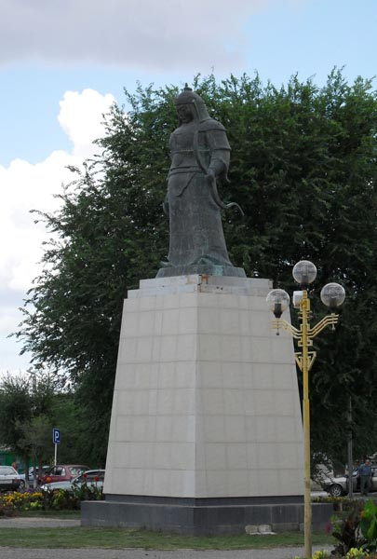
Рис 1 памятник «Джангар»
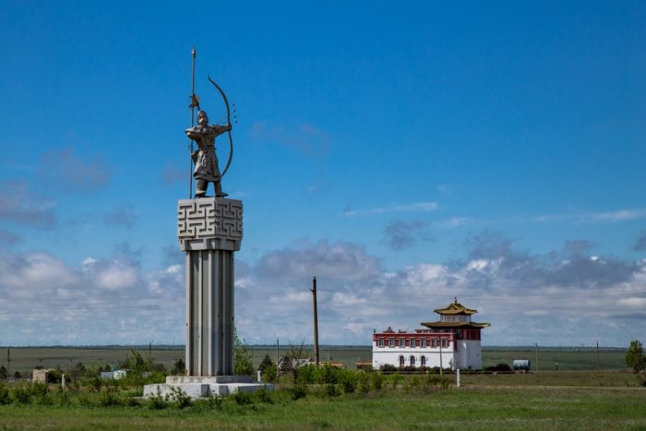
Рис 2 Памятник «Хонгор – Алый Лев»
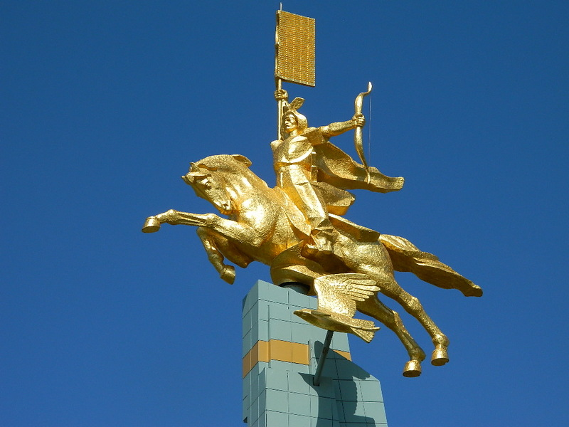
Рис 3 «Золотой всадник»

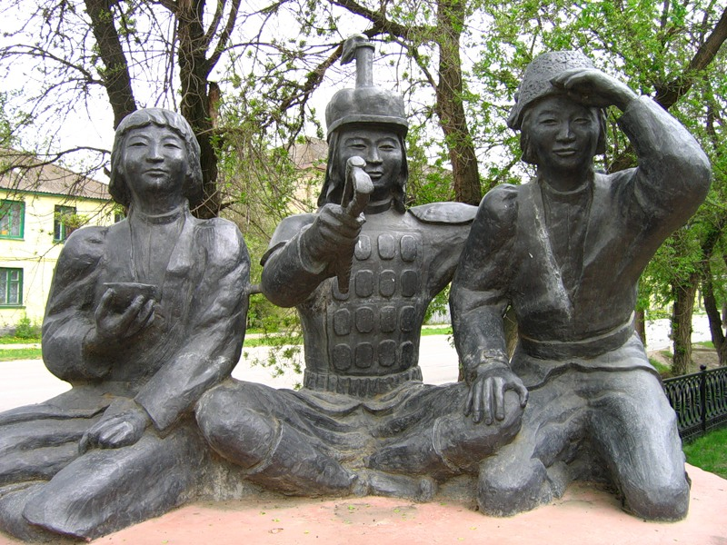
Рис 4 «Три маленьких богатыря»
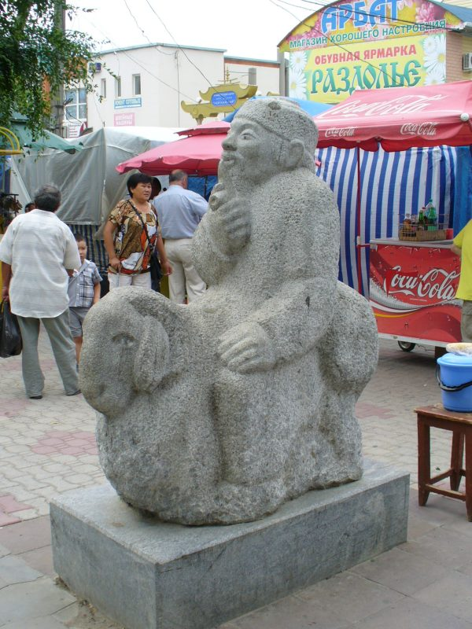
Рис 5 Монумент «Кеедя»
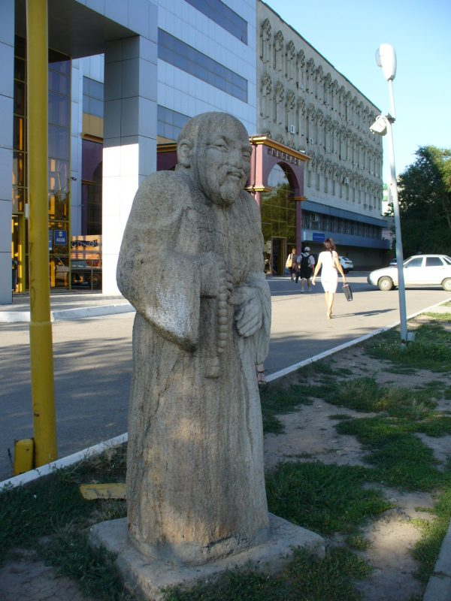
Рис 6 «Странник»
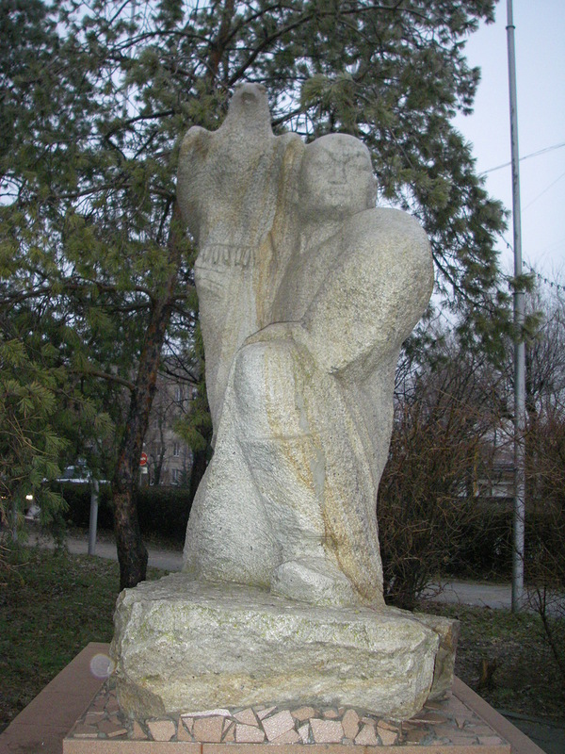
Рис 7 «Беркутчи»
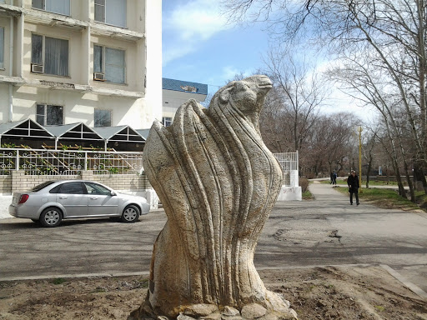
Рис 8 скульптурная композиция «Верблюд - Тюльпан»
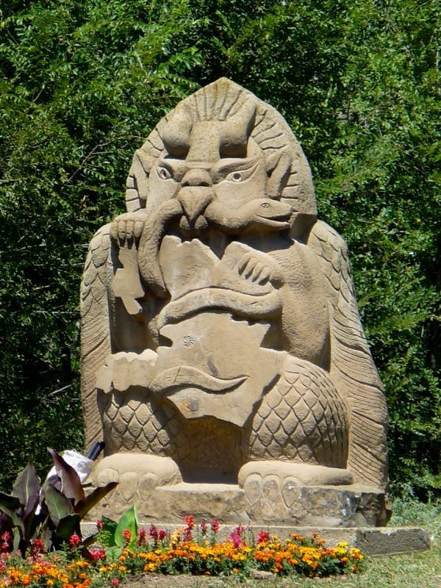
Рис 9 «Гаруди - хранитель»
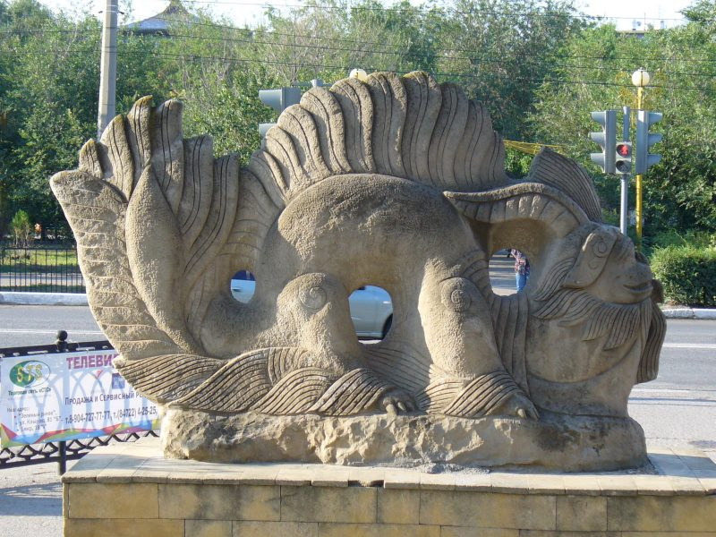
Рис 10 Архитектурная композиция «Лу»
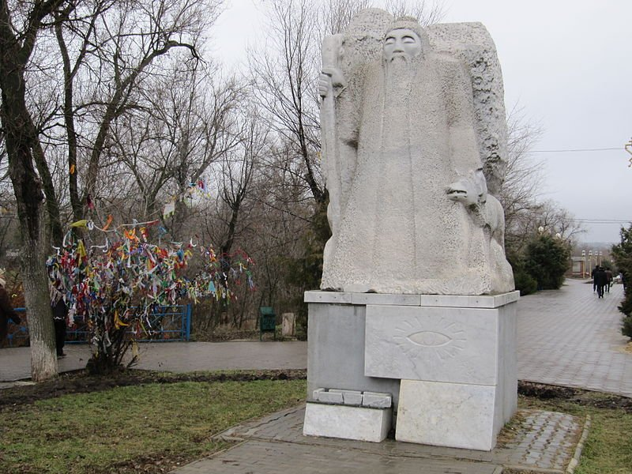
Рис 11 Скульптура «Белый Старец»
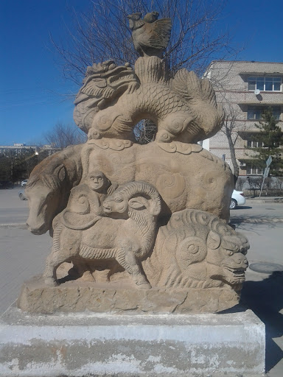
Рис 12 «Лунный календарь»
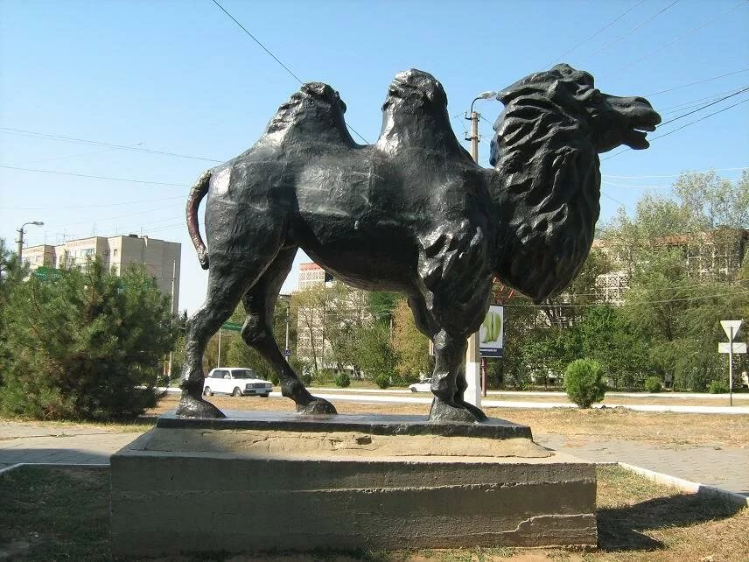
Рис 13 Скульптура «Верблюд – хозяин степи»
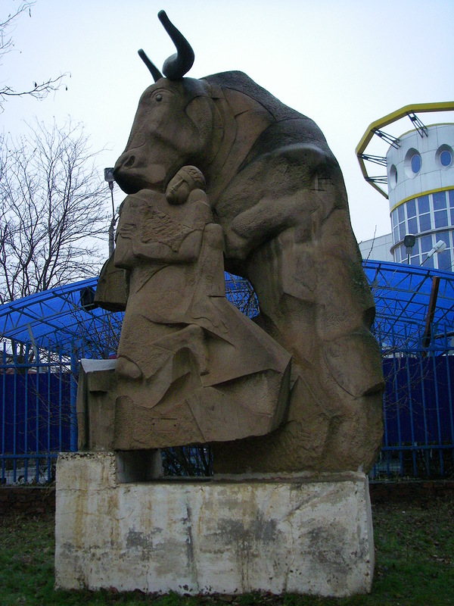
Рис 14 «Рождение в год Быка
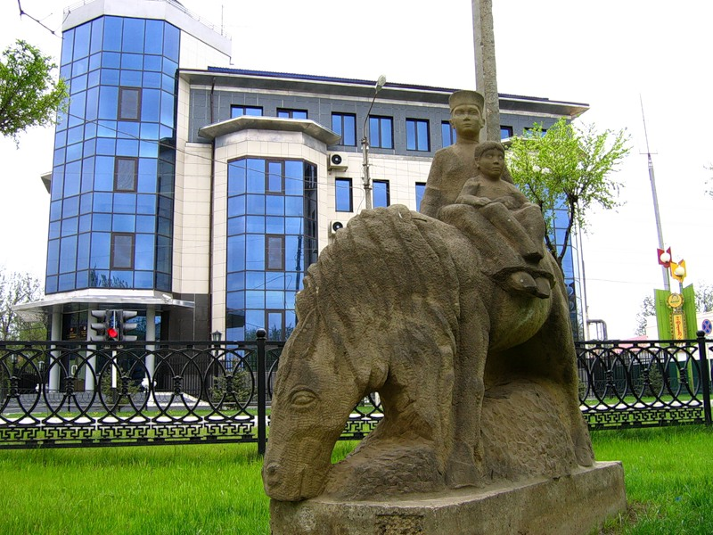
Рис 15 «У источника»
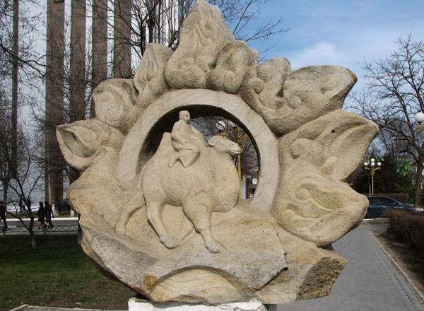
Рис 16 скульптура «Путь к солнцу»
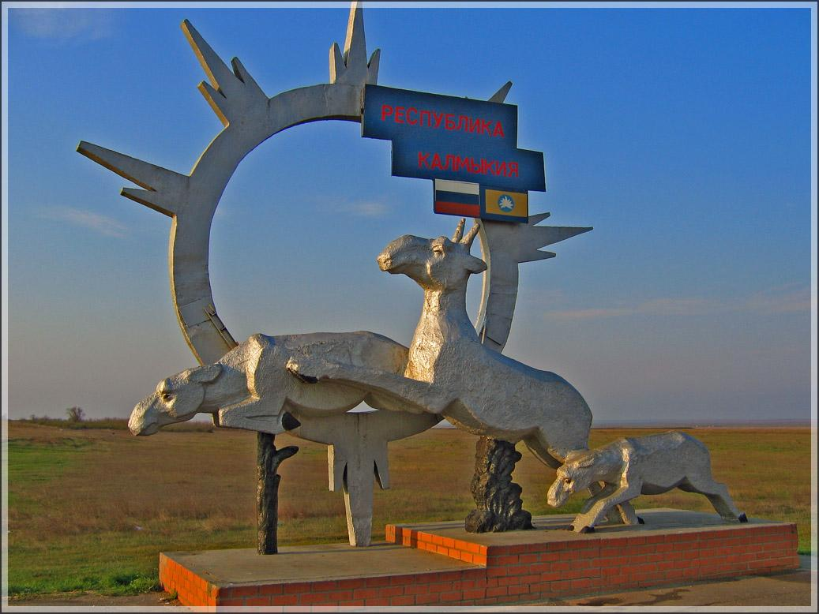
Рис 17 Скульптура «Сайгаки»
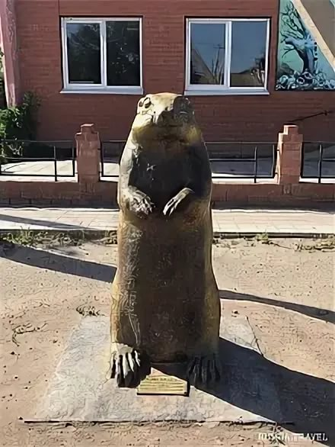
Рис 18 «Суслик –спасатель»
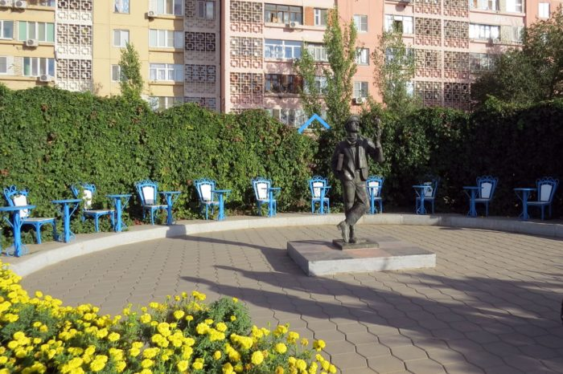
Рис 19 Памятник Остапу Бендеру

Использованная литература
- Калмыцкий эпос «Джангар»
- Люди. События. Памятники [текст] Н. Воронов
- Сборник калмыцких сказок
- Электронная энциклопедия памятников [электронный ресурс]
- Свободная энциклопедия «Википедия». – Режим доступа: https://ru.wikipedia.org/
- https://must-see.top/dostoprimechatelnosti-kalmykii/
- http://vetert.ru/rossiya/elista/sights/179-pamyatniki.php

